Российская Федерация  Республика Бурятия  Администрация  муниципального образования  сельское поселение  «Краснопартизанское»  671401, Республика Бурятия,  село Ониноборск, улица Школьная , 6  тел. 8(30148) 24-1-35, тел/факс 24-1-35 E-mail: admkp@mail.ru | 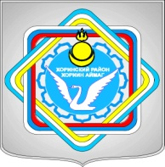 | Россин Федераци  Буряад Республика  «Краснопартизанское худоогэй поселени» гэhэн  муниципальна  байгууламжын захиргаан  671401, Буряад Республика,  Ониноборск тосхон, hургуулида гудамжа, 6  тел. 8(30148) 24-1-35, тел/факс 24-1-35  E-mail:admkp@mail.ru

Распоряжение
от «18» октября 2017 г. №36

«О предоставлении отпуска по уходу за ребенком до 1.5 лет и назначении пособия по уходу за ребенком до 1.5 лет»

В соответствии ст. 256 ТК РФ предоставить отпуск по уходу за ребенком до 1.5 лет Нимаевой И.А. и назначить пособие по уходу за ребенком до 1.5 лет с 29 сентября 2017 года по 19 января 2019 года.
Основание: личное заявление.

Глава муниципального образования Дондоков Ц.Д.
сельского поселения «Краснопартизанское»

